第四单元 自然界的水
课时1 自然界的水

一、我能选择
1．(2016绥化中考)下列叙述正确的是( D )
A．生活污水可以任意排放
B．电解水时生成氢气和氧气的体积比约1∶2
C．过滤可以除去水中不溶性杂质，过滤时液面要高于滤纸的边缘
D．用喷灌、滴灌的方法给农作物浇水
2．(2016漳州中考)“促进可持续的生活方式”，“践行绿色生活”。下列措施不符合建设“生态漳州”的是( B )
A．不向水中丢垃圾
B．生活污水任意排放
C．合理使用农药化肥
D．严查工厂排放的水是否达标
3．(2016福州中考)电解氢氧化钠稀溶液与电解水的原理均可表示为：2H₂O=====2H₂↑＋O₂↑，电解一定质量氢氧化钠稀溶液的过程中，下列说法正确的是( B )
A．溶液的pH减小
B．溶液中氧元素质量分数减少
C．溶液中钠元素质量变大
D．溶液中氢、氧元素质量比不变
4．(2016河南中考)下列有关水的说法正确的是( C )
A．水与冰块混合得到混合物
B．水的蒸发和水通电分解都属于物理变化
C．硬水是指含有较多可溶性钙、镁化合物的水
D．水沸腾时可冲起壶盖，说明温度升高分子会变大
5．(2016宁波中考)如图是一瓶饮用天然水标签的部分内容，下列说法正确的是( D )
饮用天然水特征性指标
部分成分含量(μg/100 mL)
钙≥400 镁≥50
钾≥35 钠≥8.0
偏硅酸≥180
pH(25 ℃) 7.3±0.5
A．该饮用天然水是纯净物
B．该饮用天然水一定呈碱性
C．该饮用天然水含有钙、镁、钾、钠等金属单质
D．100 mL该饮用天然水至少含偏硅胶180 μg
6．(2016常德中考)自来水厂生产流程可用下图表示，其中分离水中固态杂质的设备是( B )
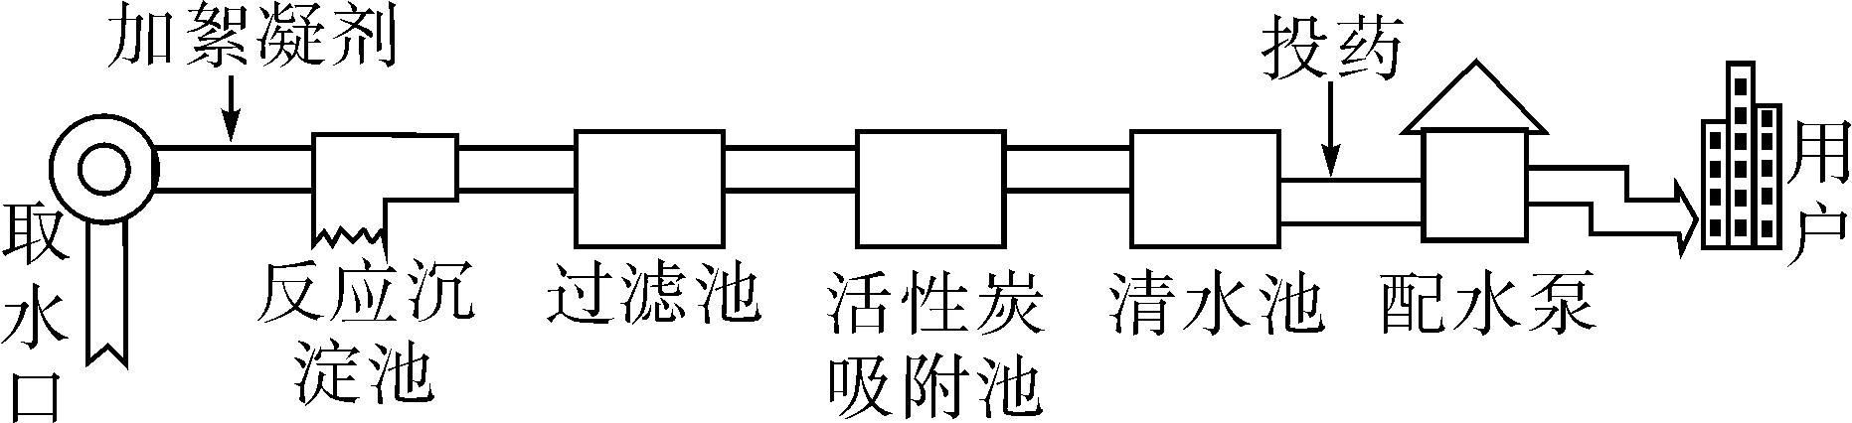
A．反应沉淀池 B．过滤池
C．活性炭吸附池 D．清水池
7．(2016广安7)下列选项中关于水的说法正确的是( D )
A．生活中采取蒸馏的方法将硬水软化
B．液态水转化为水蒸气、水分子体积增大
C．电解水得到的氢气和氧气的质量比约为2∶1
D．保持水的化学性质的最小粒子是水分子
8．(2016苏州中考)水是生命之源。下列关于水的说法不正确的是( B )
A．水由液态变成气态时，分子间空隙变大
B．电解水生成氢气和氧气，说明水是由氢气和氧气组成的
C．活性炭具有吸附性，可用于除去水中的异味
D．如果将水样蒸干后有固体析出，这种水样中一定含有杂质
9．(2016东营中考)东营市自今年5月1日起施行居民生活用水阶梯价格制度，发挥价格机制对用水需求的调节作用，提高水资源利用效率。下列说法不正确的是( B )
A．水是宝贵的自然资源，生活中我们要做到一水多用，及时关闭水龙头，以节约用水
B．黄河水经过沉淀、过滤、吸附、杀菌消毒等物理方法可得到自来水
C．“蒸馏法”是人类向海水要淡水的一种方法，这样得到的淡水为纯净物
D．通过应用新技术减少水污染物的产生，对产生的生活污水、工业废水净化后再排放，可减少水体污染
二、我会填空
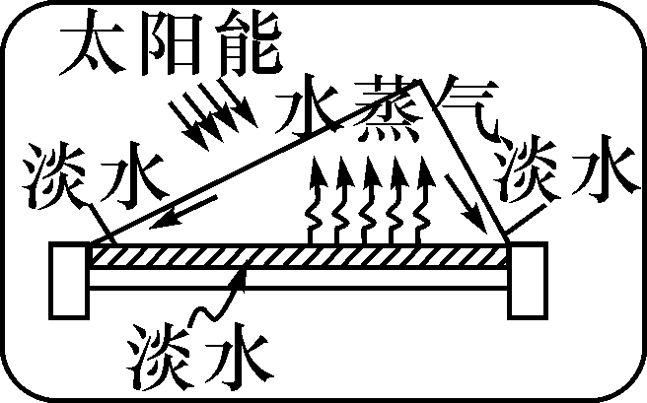
10．(2016滨州中考)水在地球上储量很大，分布范围也很广，但可供人类直接利用的淡水却非常少。
(1)自来水厂净水过程中用到活性炭，其作用是__吸附__，由于该过程不能将硬水转化成软水。所以生活中常用__煮沸__的方法将硬水软化。
(2)远离陆地的海岛可以利用图示的“太阳能海水淡化装置”缓解淡水不足的问题。
①水变成水蒸气的过程中，不发生变化的是__AB__(填序号)。
A．分子质量 B．分子种类 C．分子间隔
②利用该装置将一定量的海水曝晒一段时间后，剩余海水中氯化钠的质量分数会__变大__(选填“变大”“变小”或“不变”)。
11．(2016湘潭中考)2016年3月22日第二十四届“世界水日”，今年的宣传主题是“水与就业”。请回答下列问题：
(1)电解水可以得到氢气和氧气，说明水是由氢氧两种__元素__(选填“分子”“原子”“元素”或“离子”)组成的化合物。
(2)下列物质属于纯净物的是__B__(填序号)。
A．自来水 B．冰水混合物
C．河水 D．蓝墨水
(3)生活中，人们常采用__煮沸__的方法，既降低水的硬度，又杀菌消毒。
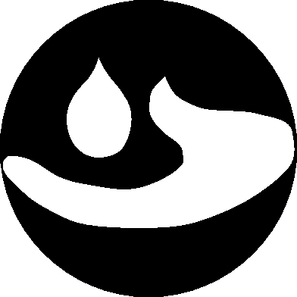
(4)如图是“国家节水标志”，请你列举一种生活中具体的节水措施__用淘米水浇花等__。
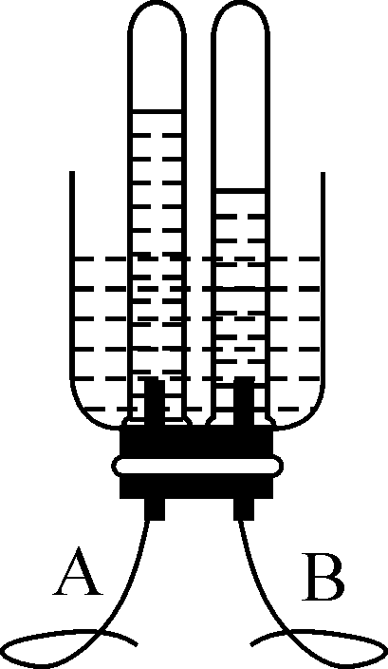
12．水是人类生活中不可缺少的物质。
(1)净水时，通常用__过滤__的方法，除去水中难溶性杂质，常用__活性炭__做吸附剂除去水中的色素和异味。
(2)许莹同学设计了电解水简易装置，其中A、B电极由金属曲别针制成，通电后的现象如图所示，若A试管中产生10 mL气体，则B试管中产生__20__mL气体。与A电极相连的试管中收集到的气体是__O₂__；电解水的化学方程式为：__2H₂O=====2H₂↑＋O₂↑__。
(3)三明市山川秀美，小玉旅游回来，带回一瓶山泉水，加入肥皂水，产生大量泡沫，则该山泉水属于__软水__。(选填“硬水”或“软水”)
三、我能实验探究
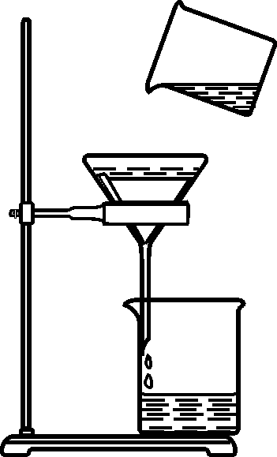
13．小群同学将浑浊的河水样品倒入烧杯中，先加入明矾粉末搅拌溶解，静置一会儿后，采用如图所示装置进行过滤，请问：
(1)加明矾的作用是__吸附水中的悬浮杂质而使之沉降__。图中还缺少一种仪器是__玻璃棒__，其作用是__引流__。漏斗下端紧靠烧杯内壁是为了__防止液体飞溅__。
(2)操作过程中，他发现过滤速度太慢，产生这种现象的原因可能是__滤纸和漏斗间有气泡__。
(3)过滤后他发现滤液仍然有些浑浊，产生这种现象的原因可能是__滤纸破损(或液面高于滤纸边缘)__。
(4)小群对装置改进后过滤，得到了澄清透明的水，他兴奋地宣布：“我终于制得了纯水！”对此，你有无不同看法？__有__(选填“有”或“无”)，理由是__透明的水中常含有一些可溶性的杂质__，若要制取纯水，还需采用的净化方法是__蒸馏__。
14．(2015成都中考)自来水厂净水过程的主要操作流程如下图：
资料：常用的絮凝剂有明矾
[KAl(SO₄)₂·12H₂O]，消毒剂有液氯(Cl₂)。
回答下列问题：
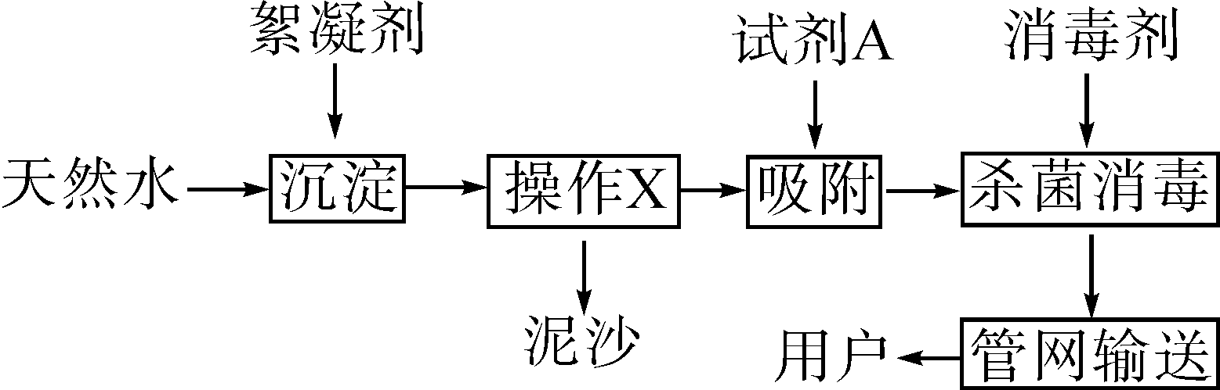
(1)操作X的名称是__过滤__，试剂A的名称是__活性炭__。
(2)明矾作絮凝剂是因为与水反应生成氢氧化铝胶状物。氢氧化铝的化学式为__Al(OH)₃__。液氯与水中杂质反应生成一些对人体有害的物质，例如三氯甲烷(CHCl₃)，三氯甲烷属于__有机物__(填“有机物”或“无机物”)。
(3)高铁酸钾(K₂FeO₄)能作消毒剂与絮凝剂。它杀菌时会生成氢氧化铁胶状物。高铁酸钾中铁元素的化合价是__＋6价__。
(4)硫酸铝也能做絮凝剂，写出制取硫酸铝反应的化学方程式__2Al＋3H₂SO₄===Al₂(SO₄)₃＋3H₂↑__。
(5)自来水厂的净水过程__不能__(选填“能”或“不能”)将硬水软化为软水，生活中将硬水软化的方法是__煮沸__。

